問題１

実行結果
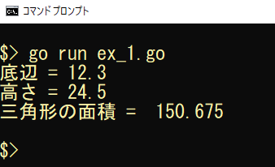

未完成コード ファイル名：ex_1.go
/**
三角形の面積を求めて表示する
*/
package main

import "fmt"

func main() {
// 底辺（bottom）、高さ（height）を宣言、型 float64
var base, height float64

// 面積（area）を宣言、型 float64
＿＿＿（２）＿＿＿

// キーボードから底辺と高さを入力
// 入力促進
＿＿＿（３）＿＿＿
// キーボードから底辺を入力し、変数 bottom に保存
＿＿＿（４）＿＿＿
// 入力促進
＿＿＿（５）＿＿＿
// キーボードから高さを入力
＿＿＿（６）＿＿＿

// 三角形の面積を求め area に代入
＿＿＿（７）＿＿＿

// 三角形の面積を表示
＿＿＿（８）＿＿＿
}

